Приложения к конспекту урока в Технологии деятельностного метода
по учебнику Г.В. Дорофеева, Л.Г. Петерсон «Математика, 5 класс», часть 2

Тип урока: «Открытие» нового знания
Тема: «Сложение десятичных дробей».
Автор: Кузнецова С.В., зам. директора, учитель математики высшей квалификационной категории гимназии № 2 «Квантор» г.о. Коломна.

К1:Структура учебной деятельности (2 шага)
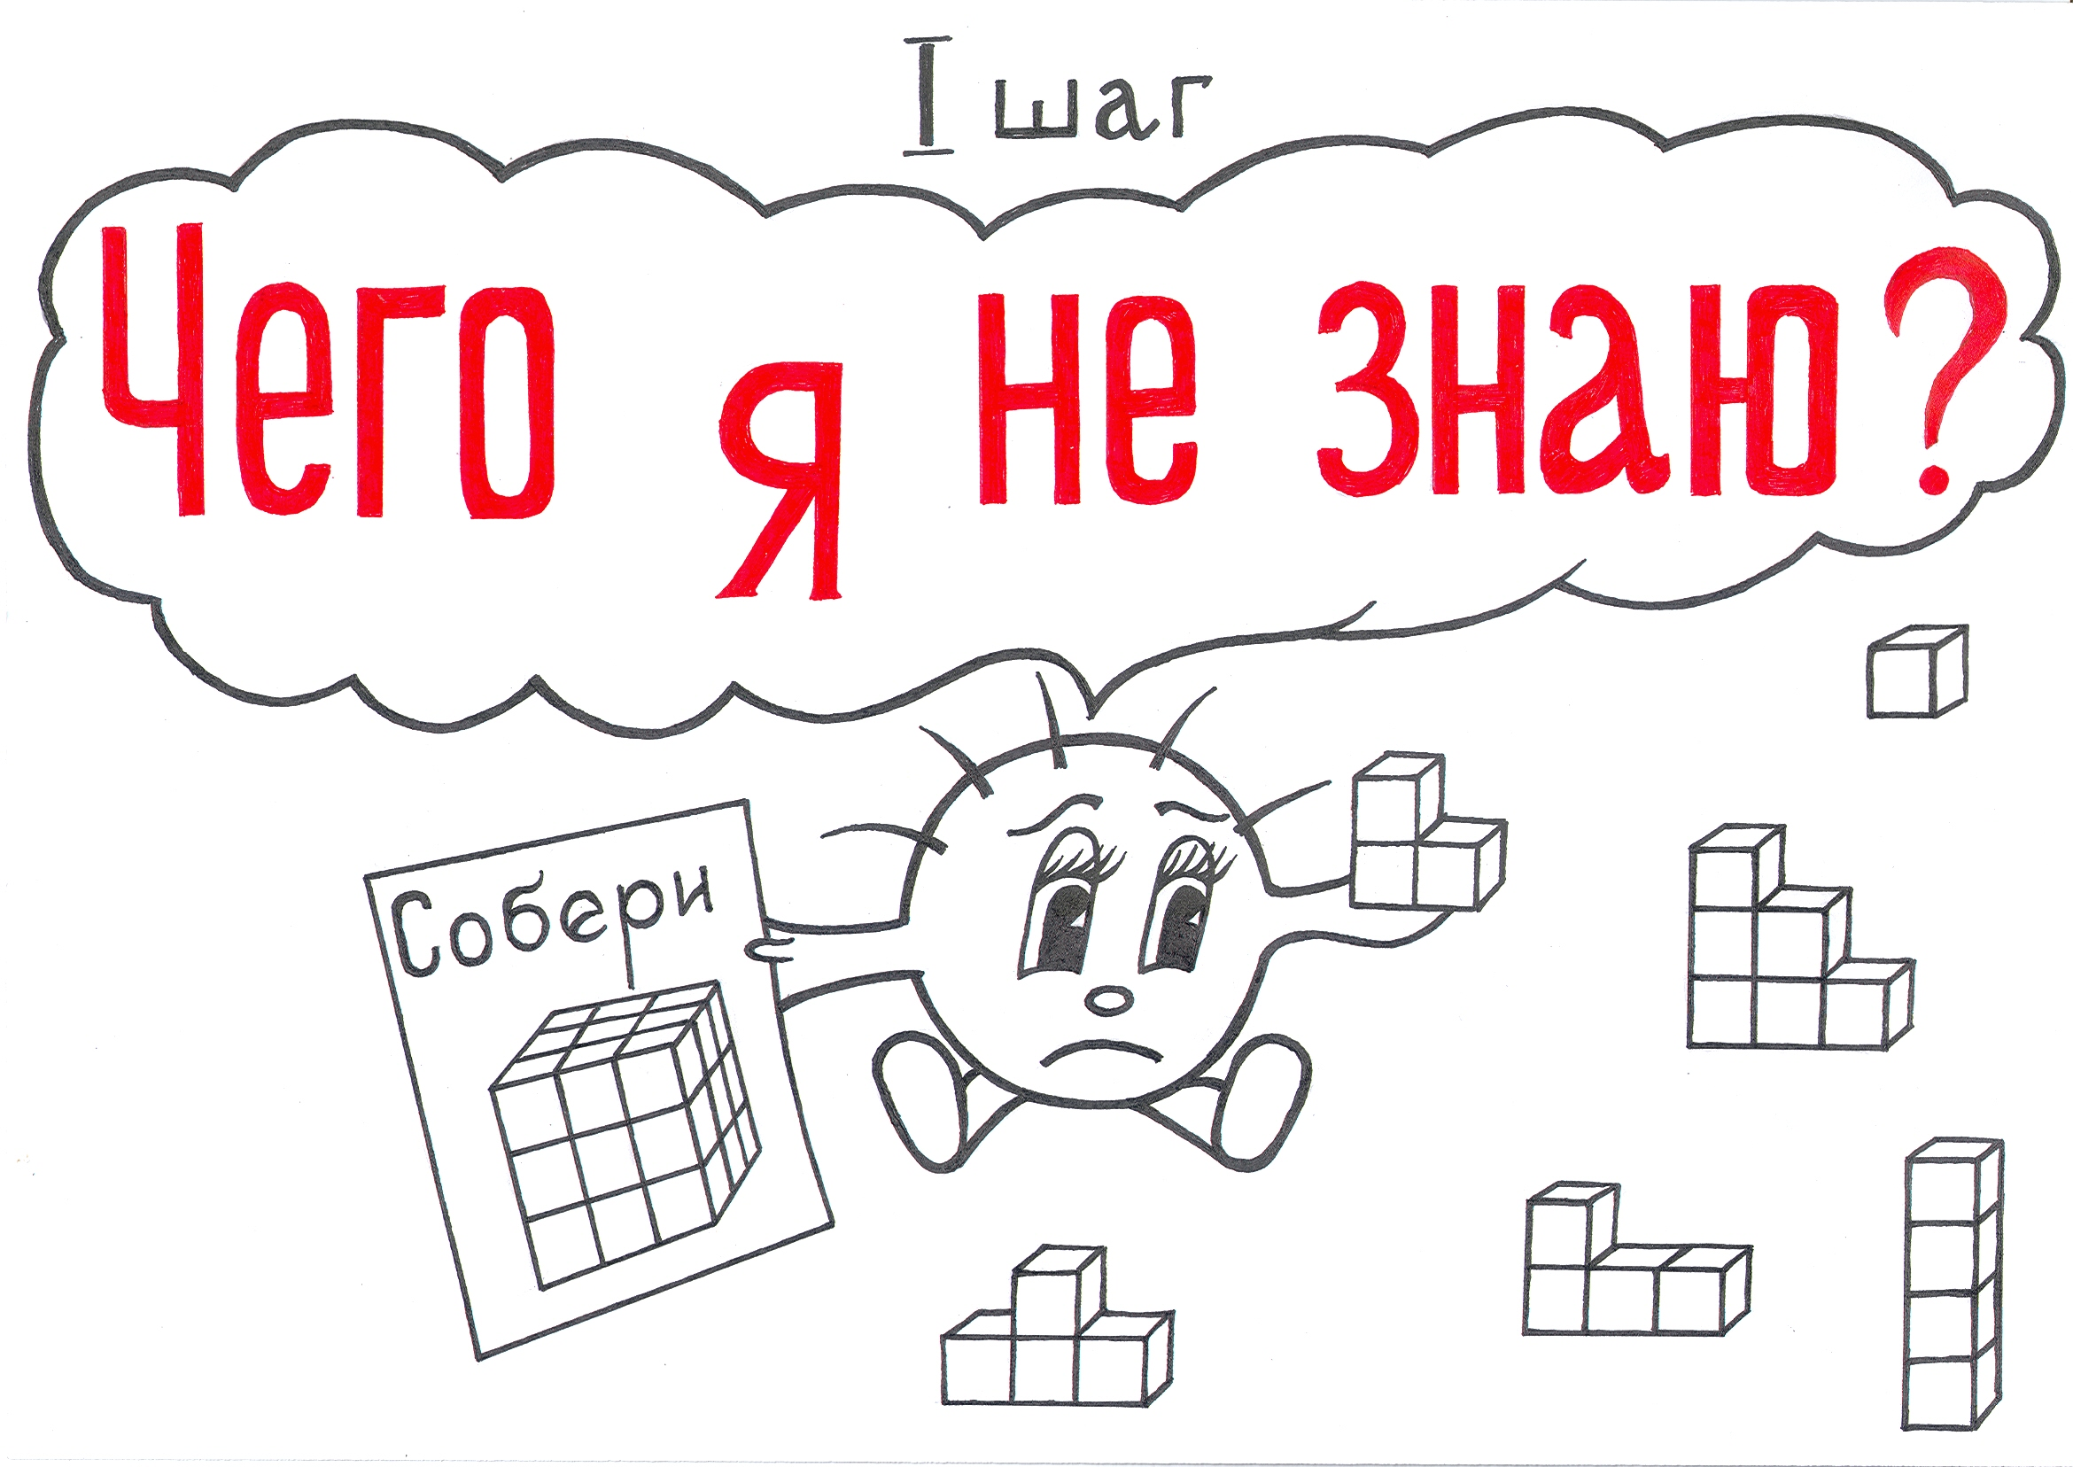
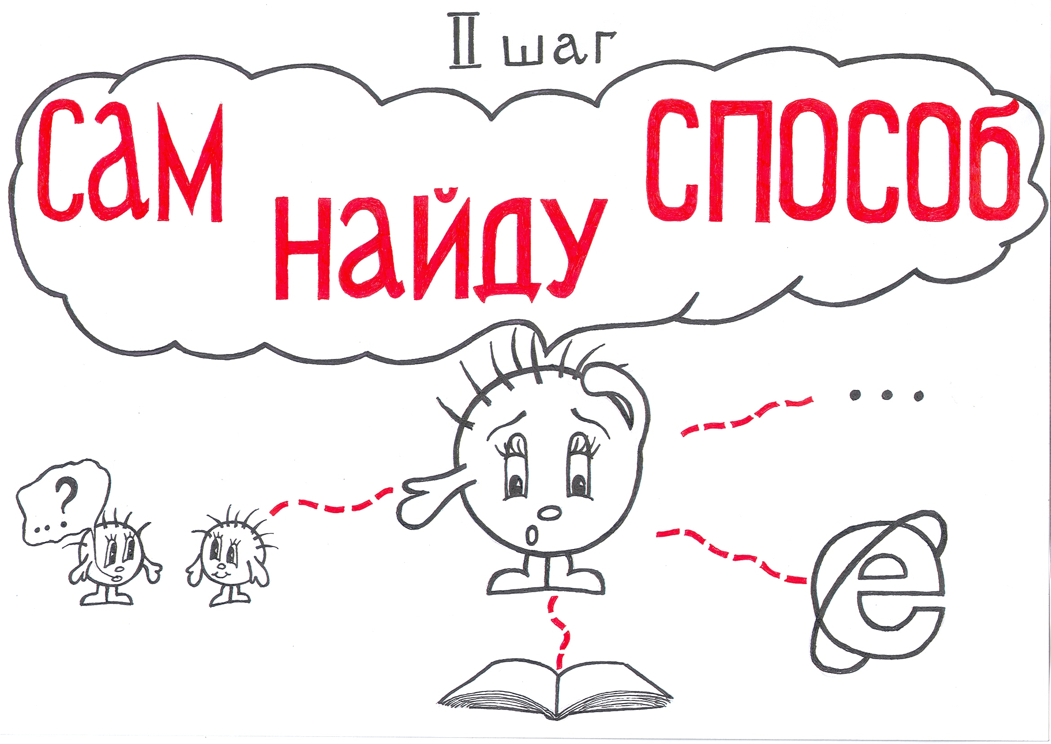

А1: алгоритма десятичной записи Схема 1 (С1)
Уравнять, если необходимо, число цифр в числителе с числом нулей в знаменателе.
Десятичные дроби

Натуральные числа
Обыкновенные дроби

Записать целую часть (она может быть равна нулю).

Поставить запятую, отделяющую целую часть от дробной части.
Записать числитель дробной части.

Т1: Таблица для устного теста «Светофор»

Выполните сложение | Красный | Желтый | Зеленый
3257+143 | 4687 | 3300 | 3400
$$7\frac{5}{\text{10}}+\text{12}\frac{\text{14}}{\text{100}}$$ | $$\text{19}\frac{\text{19}}{\text{100}}$$ | $$\text{19}\frac{\text{64}}{\text{200}}$$ | 19,64

А2: Алгоритм сложения смешанных чисел.
- Привести дробные части к наименьшему общему знаменателю.
- Выполнить отдельно сложение целых частей и сложение дробных частей.
- Если дробная часть суммы окажется неправильной дробью, то выделить целую часть и прибавить ее к целой части суммы.
- Если необходимо, сократить дробную часть.

А3
Многозначные натуральные числа удобно складывать «в столбик», записывая друг под другом цифры соответствующих разрядов.

К2
Не ошибается тот, кто ничего не делает!

К4
ЗАДАЧА: вывести удобный алгоритм сложения десятичных дробей

К5
1,2700
+
8,2674
9,5374
К3
ЦЕЛЬ: научиться быстро складывать десятичные дроби.

А4 Алгоритм сложения десятичных дробей
1. Записать дроби в столбик так, чтобы запятая была под запятой.
2. Уравнять число знаков после запятой.
3. Выполнить сложение, не обращая внимания на запятую.
4. Поставить в ответе запятую строго под запятой в данных дробях.

К6 – К9: Самостоятельная работа «Вертушка»

В – 1  Сложи десятичные дроби  7,5 + 3,25 | В – 2  Сложи десятичные дроби  12,07 + 5,03 | В – 3  Сложи десятичные дроби  264,1 + 5,12 | В – 4  Сложи десятичные дроби  7,32 + 73,2

К 10: Эталон для самопроверки Самостоятельной работы
В-1 7,5 + 3,25 В-2 12,07+5,03 В-3 264,1+5,12 В-4 7,32+73,2
Уравнять количество цифр после запятой
7,50 + 3,25 -------- 264,10+5,12 7,32+73,20
Записать числа в столбик по разрядам, так, чтобы запятая была под запятой.
Выполнить действия, как с натуральными числами
В результате поставить запятую под запятой
7,50 12,07 264,10 73,20
+ + + +
0,75 5,03 5,12 7,32
______ _____ ______ ______
8,25 17,10 269,22 80,52

К11
9,5374
-
1,2700
8,2674

А5 Алгоритм сложения (вычитания) десятичных дробей
1. Записать дроби в столбик так, чтобы запятая была под запятой.
2. Уравнять число знаков после запятой.
3. Выполнить сложение (вычитание), не обращая внимания на запятую.
4. Поставить в ответе запятую строго под запятой в данных дробях.

К12: Карточка самооценки
«+» - все верно
Этап урока | Оценка  (+ ± -)
1. Светофор
2. Конструирование алгоритма сложения десятичных дробей
3. Выполнение упражнений по образцу
4. Вертушка
«±» - допущена ошибка
«-» - больше половины заданий выполнено неверно.

Фамилия и имя __________________________________________________
Оценка ___________________
Над чем еще надо поработать?__________________________________

